Муниципальное бюджетное учреждение дополнительного образования
Центр детского туризма, экологии и творчества имени Р. Р. Лейцингера

Методическая разработка занятия
«Лекарственные растения – спасатели времен Великой Отечественной войны»

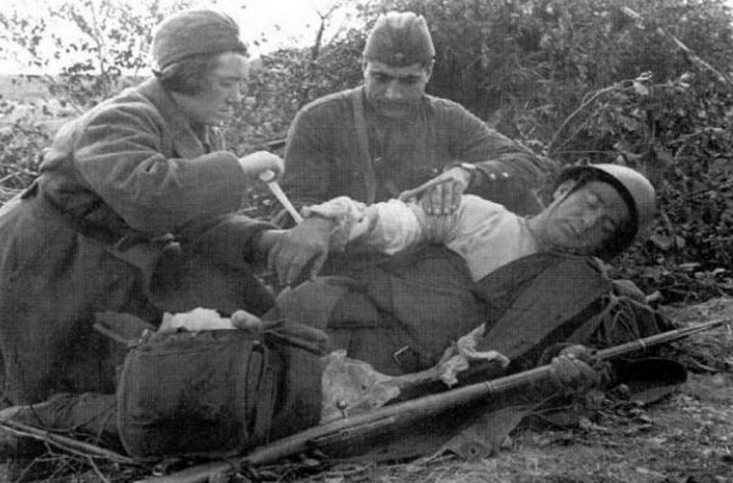

Составитель: Юсубова Людмила Билаловна
педагог дополнительного образования

Пятигорск, 2020г.

Цель: познакомить учащихся с лекарственными растениями, спасавшими жизни во время Великой Отечественной Войны.
Задачи:
- изучить лекарственные свойства растений и способы применения их в годы Великой Отечественной войны;
- развивать интерес к народным методам лечения;
- воспитывать чувство патриотизма и любви к Родине.

Оборудование: презентация «Лекарственные растения – спасатели времен Великой Отечественной войны», картинки с изображением лекарственных растений, гербарии растений.
Возраст детей: 12-14 лет

Ход занятия.
- Организационный момент
Здравствуйте, ребята. Сегодня мы познакомимся с лекарственными растениями, спасавшими жизни во время Великой Отечественной Войны.
- Основная часть.
Давайте вспомним немного страницы истории.
Вторая мировая война, а она была именно таковой, поскольку против Советского Союза были задействованы и другие государства, в истории признана самой масштабной, разрушительной и кровопролитной войной в истории человечества. Военное руководство Германии рассчитывало на молниеносную и победоносную стратегию, которая сокрушит и ликвидирует Советское государство, поможет завладеть его богатствами, уничтожит его население и позволит оккупировать обширные территории для создания Германской нацистской империи.
Наша страна за годы Великой Отечественной войны понесла огромные человеческие потери. По данным, имеющимся на сегодняшний день эта цифра равна 25-27 млн. человек. Это просто огромная цифра! Многие города были разрушены практически полностью. Их население уничтожено больше, чем наполовину. В те суровые, жестокие военные годы на защиту нашей Родины вставали не только мужчины, военные, обученные держать в руках оружие, но и слабые женщины и старики. Тем, кто остался в тылу, тоже приходилось очень тяжело.
С первых дней Великой Отечественной войны в стране стала остро ощущаться нехватка лекарственных средств. Многие фармацевтические предприятия были разрушены или эвакуированы. Огромную территорию европейской части страны, на которой в мирное время велись заготовки лекарственного сырья, оккупировали захватчики. В этих условиях врачи вынуждены были обратиться к целительной силе отечественной флоры.
Какие же растения помогали спасать людские жизни? Мы познакомимся с несколькими лекарственными растениями. Такими, как берёза, торфяной мох, лимонник китайский, сосна, календула лекарственная, боярышник обыкновенный, тысячелистник обыкновенный.

Берёза
Порошок из берёзовых почек использовали для лечения медленно заживающих ран, экзем, гнойничковых кожных заболеваний, профилактики отморожений. Его смешивали с топлёным несолёным свиным или говяжьим салом, парафином, небольшим количеством йода или несколькими крупинками марганцовки и получали превосходную мазь. Нанесение такой смеси на раны позволяло быстро очистить их от гноя и ускорить заживление. В березовых почках содержатся фитонциды, которые угнетают жизнедеятельность многих микроорганизмов, потому у них обнаружен противовоспалительный и антибактериальный эффект.
Помогала берёза и от чесотки. Из коры дерева добывали дёготь, смешивали его с толом (взрывчатое вещество), свиным жиром и втирали в больные места, затем смывали в бане. Достаточно было 2–3 таких процедур.
Витаминный настой из берёзовых листьев возвращал раненым утраченные силы.
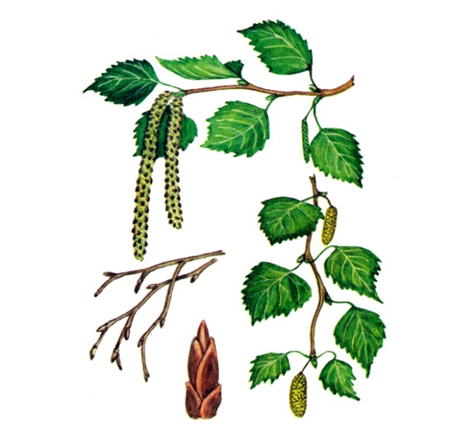
Торфяной мох
С ролью перевязочного материала в годы войны успешно справлялся торфяной мох. Стебель и листья растения содержат полые клетки-резервуары, благодаря которым оно способно впитывать в себя огромное количество воды, в 6 раз больше, чем вата, в 20 раз больше собственного веса. Это свойство и использовали медики. Мох собирали, тщательно высушивали и наносили на раны. Растение впитывало в себя кровь и гной, а кроме того, оказывало антибактериальное, противовоспалительное, ранозаживляющее и обезболивающее действие, которое объясняется присутствием фенольных соединений.
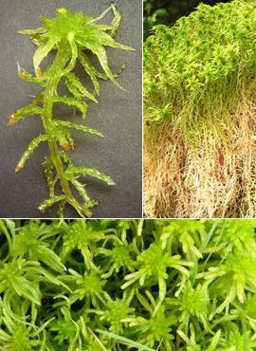

Лимонник китайский
В 1942 году были организованы обстоятельные исследования лечебных свойств лимонника китайского. Растение привлекло учёных своими свойствами быстро восстанавливать силы, надолго сохранять бодрость духа и остроту зрения, о которых стало известно из рассказов таёжных охотников, записанных советским ботаником и географом В. Л. Комаровым ещё в конце XIX века. Из ягод лимонника, собранных в дальневосточных лесах, стали готовить настойку и отправлять её в госпитали. Препарат использовали для лечения плохо заживающих ран и язв, выдавали лётчикам для усиления остроты зрения в ночное время.
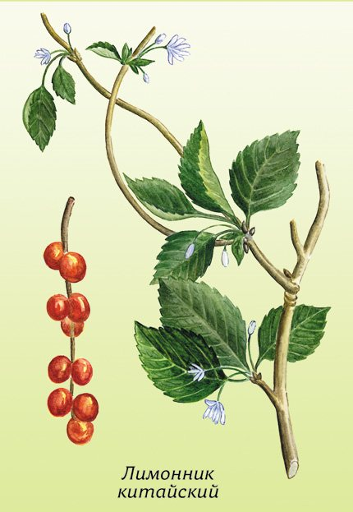
Сосна
Предотвратить эпидемию цинги в блокадном Ленинграде помогла сосна, а точнее – её хвоя, из которой готовили настой по методу, разработанному учёными Всесоюзного научно-исследовательского витаминного института под руководством А. Д. Беззубова. Пригодился опыт лечения заболевания двухсотлетней давности. Каждое утро истощённые женщины отправлялись на сбор хвойных лап, которые потом доставляли на заготовительные пункты. 100–200 г зеленоватого хвойного напитка обеспечивали суточную потребность организма в витамине С. А ещё из игл хвои извлекали каротин и его масляным раствором лечили обморожения.
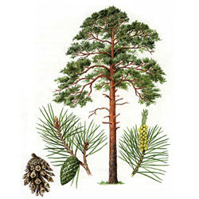
Календула лекарственная
Не одну жизнь во время Великой Отечественной войны спасла мазь на основе календулы, обладающая активным ранозаживляющим и дезинфицирующим действием. Её применяли при лечении гнойных ран. В военные годы изучению свойств растения было посвящено немало научных работ. Выяснилось, что его антисептические свойства обеспечивают эфирное масло и салициловая кислота, присутствующие в составе цветков календулы.
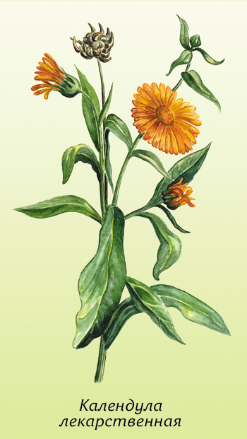

Боярышник обыкновенный
В качестве эффективного заменителя дефицитных сердечных препаратов военные медики использовали жидкий спиртовой экстракт плодов боярышника. Это доступное средство было рекомендовано учёным секретарём Фармацевтического комитета учёного Медицинского совета Министерства здравоохранения СССР, кандидатом фармацевтических наук Е. Ю. Шассом. Экстракт боярышника выдавался солдатам для укрепления сердечно -сосудистой и нервной систем. Он позволял облегчить боль в области сердца, снизить давление, снять сильное возбуждение нервной системы, восстановить сон.
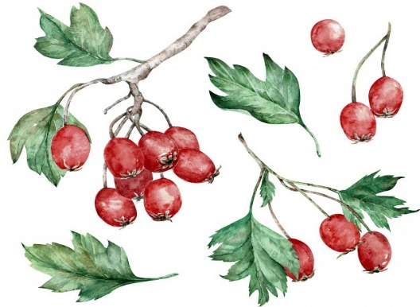
Тысячелистник обыкновенный
Это растение было известно еще в Древней Греции, и использовалось во время древних войн, ведь оно обладает прекрасными кровеостанавливающими свойствами.
Сам Суворов называл его "солдатской травой" и обязывал каждого солдата носить с собой порошок из него - для обеззараживания ран. Обладает тысячелистник и общеукрепляющим и обезболивающим свойствами. Во время войны использовали его и для остановки внутренних кровотечений, и против язвы желудка и кишечника.

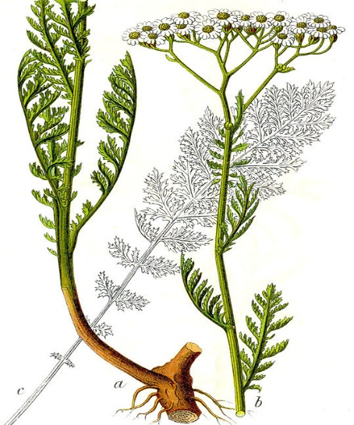

Основными сборщиками и заготовщиками лекарственных растений в военные годы были дети. В свободное от учёбы время они отправлялись на луга и в леса, собирали травы, а затем сушили их и отправляли на фронт, в госпитали.

3. Вопросы для закрепления изученного материала.
«Лекарственные растения – спасатели времен Великой Отечественной войны»
- Какие растения помогали выжить в Великую Отечественную войну?
- Какое лекарственное средство было создана по методу, разработанному учеными Всесоюзного научно-исследовательского витаминного института под руководством А. Д. Беззубова?
- Какими свойствами обладают почки березы и при каких заболеваниях их применяли во время Великой Отечественной войны?
- В 1942 году препарат из какого растения военные медики использовали для лечения плохо заживающих ран и язв, а также выдавали лётчикам для усиления остроты зрения в ночное время?
- Какое лекарственное растение Суворов называл «солдатской травой»?
- Какой мох во время Великой Отечественной войны партизаны использовали в качестве перевязочного материала?
Список литературы
1. Турова А.Д., Сапожникова Э.Н. Лекарственные растения СССР и их применение. М.: Медицина, 1982.
2. Носов А.М. Лекарственные растения. М.: ЭКСМО-Пресс, 2001.
3. Ильина Т.А. Большая иллюстрированная энциклопедия лекарственных растений. – Москва, 2008.
4. Лебедева А.Ф., Исайкина А. П., Собко В. Г. Лекарственные растения: Самая полная энциклопедия. – Москва, 2006.
5. Гром И.И. Дикорастущие лекарственные растения СССР / И.И. Гром. - М.: Книга по Требованию, 2012. - 287 c.

